ОТЧЕТ

о деятельности стажировочной площадки ГБОУ СОШ №8 п.г.т. Алексеевка г.о. Кинель за 2023 год

|  |  |  |
| --- | --- | --- |
| № п/п | Раздел | Содержание |
| 1. | Общая информация об учреждении | Сокращенное наименование учреждения (по Уставу): **ГБОУ СОШ №8 п.г.т. Алексеевка г.о. Кинель**  ФИО руководителя стажировочной площадки (мэйл, телефоны): **Радаева Татьяна Александровна, заместитель директора по УВР,** [**tatiana_erchova@mail.ru**](mailto:tatiana_erchova@mail.ru)**, 89276096830**  Тема стажировочной площадки: **«Развивающие методики работы с детьми, испытывающими трудности в обучении»** |
| 2. | Информация об **организованных учреждением**  в 2023 году мероприятиях в рамках стажировочной площадки | Мероприятия муниципального уровня:  дата, место, форма, тема, программа, категории и общее число участников, ссылка (при наличии), 1-2 фото.  <https://school8kinel.narod.ru/stajyrovochnayapl.html>  *Приложение 1*  <https://vk.com/rckinel?w=wall-172082268_1732>  *Приложение 2* |

Руководитель стажировочной площадки Т.А. Радаева

**Приложение 1**

 

**Программа окружного семинара**

**«Эффективные формы наставничества в современной школе»»**.

**27 февраля 2023 г.,**

**начало семинара в 14.00**

|  |  |  |
| --- | --- | --- |
| **№** | **Тема выступления** | **ФИО выступающего, должность** |
|  | Приветственное слово участникам семинара. | Радаева Татьяна Александровна,  заместитель директора по УВР  ГБОУ СОШ №8 п.г.т. Алексеевка г.о. Кинель |
| 1 | Взаимодействие наставнических пар по модели «учитель-учитель». "Мотивация на учебный труд: проблемы, поиски, решения" | Пильтяева Ирина Евгеньевна, учитель начальных классов (наставник)  Бокова Татьяна Анатольевна, учитель начальных классов (наставляемая) |
| **2** | «Основные сложности в работе молодого специалиста. Единство и преемственность в направлениях работы» | Оленина Мария Владимировна, учитель начальных классов (наставник)  Акимова Анна Вячеславовна, учитель начальных классов (наставляемая) |
| 3 | «Эффективные формы наставничества в современной школе» | Полынская Ирина Евгеньевна, учитель русского языка и литературы |
| 4 | Подведение итогов | Радаева Татьяна Александровна,  заместитель директора по УВР  ГБОУ СОШ №8 п.г.т. Алексеевка г.о. Кинель |

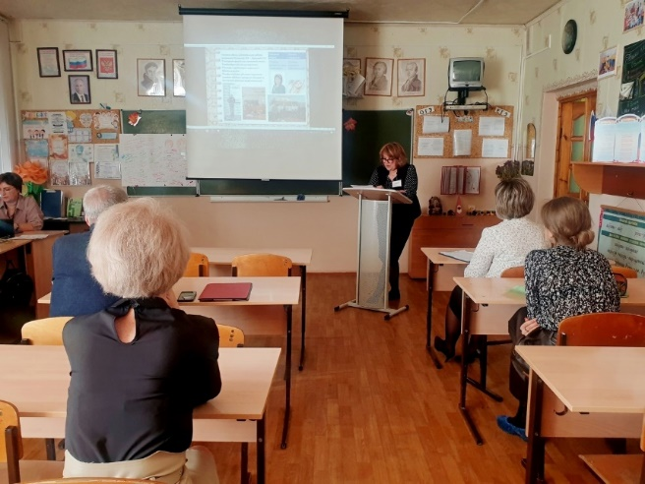 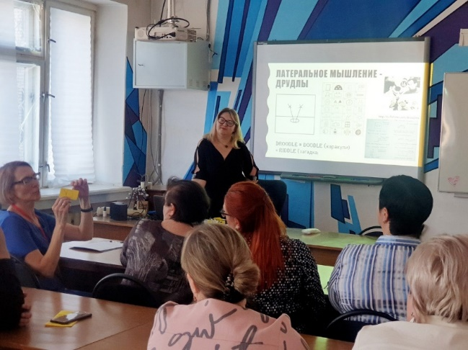

**Приложение 2**

 

**Программа окружного семинара**

**«**Развитие цифровых компетенций на базе центра цифрового и гуманитарного профилей «Точка Роста». Диссеминация педагогического опыта».

**17 марта 2023 г.,**

**начало семинара в 14.00**

|  |  |  |
| --- | --- | --- |
| **№** | **Тема выступления** | **ФИО выступающего, должность** |
|  | Приветственное слово участникам семинара. | Радаева Татьяна Александровна,  заместитель директора по УВР  ГБОУ СОШ №8 п.г.т. Алексеевка г.о. Кинель |
| 1 | «Развитие IT компетенций на уроках информатики» | Плеханова Ксения Юрьевна, учитель информатики |
| **2** | «Развитие технического мышления на занятиях по робототехнике» | Никонов Никита Александрович, преподаватель внеурочной деятельности, учитель физической культуры |
| 3 | «Эффективные формы наставничества в современной школе» | Полынская Ирина Евгеньевна, учитель русского языка и литературы |
| 4 | «Развитие soft-skills на базе «Точка Роста»» | Петрова Галина Петровна, учитель английского языка |
| 5 | «Развитие стратегических навыков мышления у младших школьников на занятиях по шахматам» | Коновалова Татьяна Сергеевна, преподаватель внеурочной деятельности, учитель физической культуры |
| 6 | Подведение итогов | Радаева Татьяна Александровна,  заместитель директора по УВР  ГБОУ СОШ №8 п.г.т. Алексеевка г.о. Кинель |

